Linux问题解决方法
1、vi打开文件报错
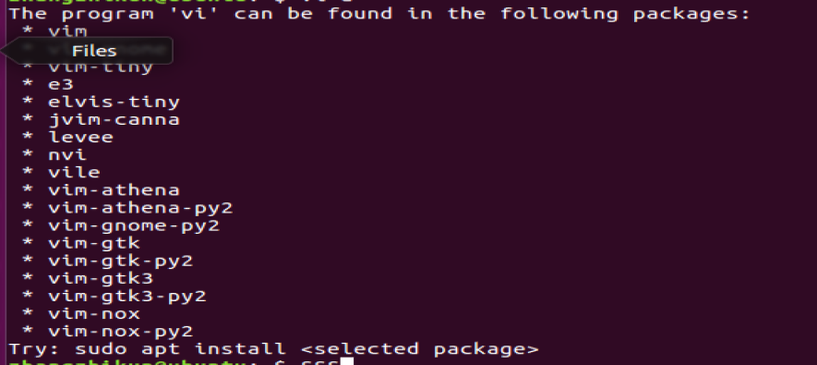
执行命令：sudo apt install vim-tiny
2、解决Could not get lock xxx
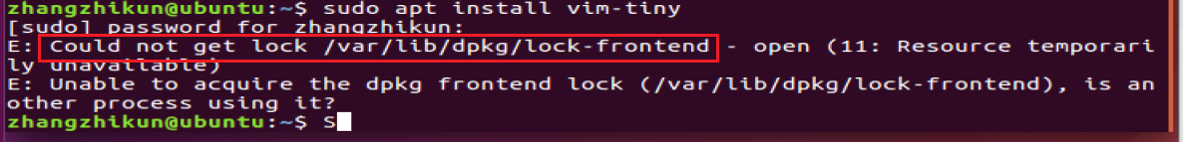
执行命令：sudo rm -rf /var/lib/dpkg/lock-frontend
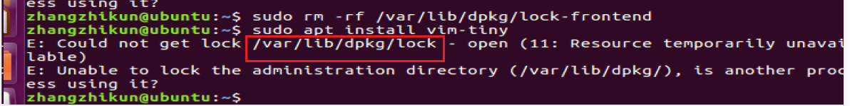
执行命令：sudo rm -rf /var/lib/dpkg/lock
3、解决vi中上下箭头输入字母
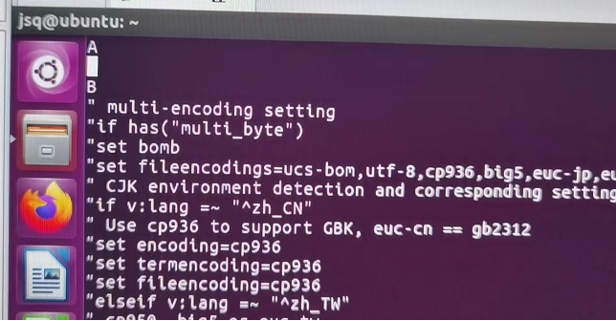
执行命令：sudo apt-get remove vim-common
sudo apt-get install vim
- 解决Taglist: Exuberant ctags (http://ctags.sf.net) not found in PATH. Plugin is not loaded.
执行命令：sudo apt-get install ctags
5、打开.vimrc文件的时候没有直接打开，有这个界面
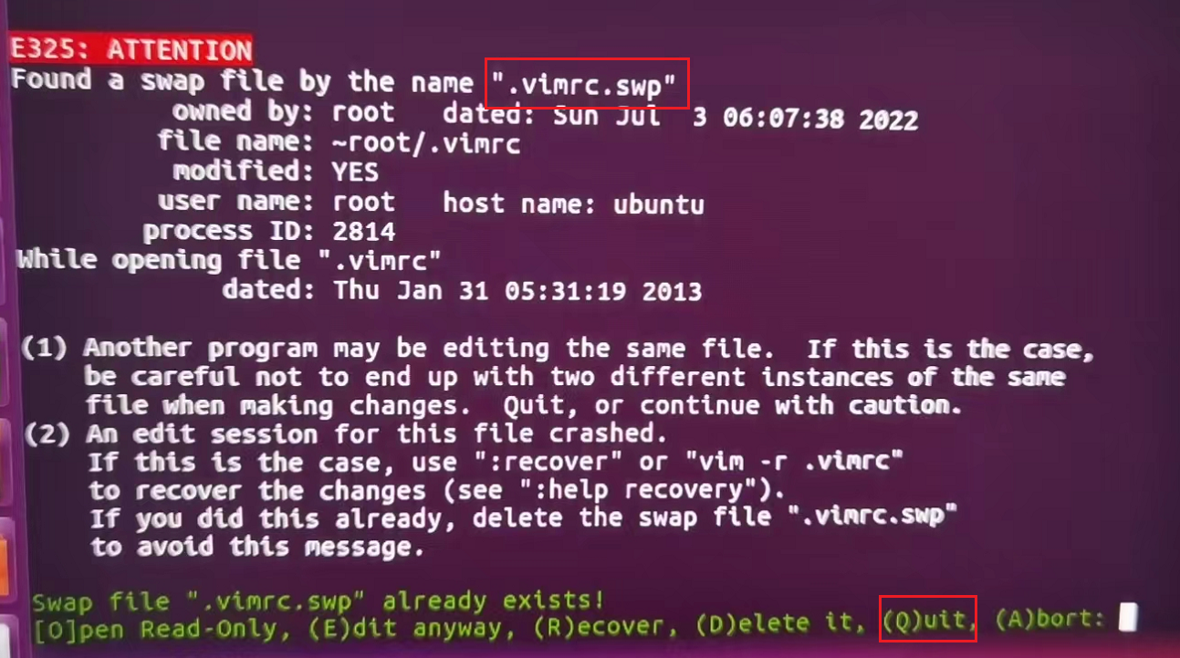
Q退出当前界面，rm -rf 删除对应的xxx.swp文件
- Vi打开文件的时候报错
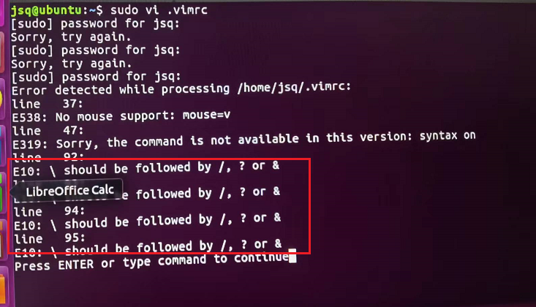
执行命令：sudo apt-get install vim-gui-common
- 安装tree命令
执行命令：sudo apt-get install tree
8、关于安装vmwaretools为灰色的解决办法
https://blog.csdn.net/qq_53062209/article/details/117699374
https://blog.csdn.net/qq_52310755/article/details/111216213
9、从windows拖拽文件到linux不好使的解决方法
https://m.jingyanlib.com/resultpage?id=N-vqON6o1YE387etD5v7vA
10、不能全屏
https://blog.csdn.net/weixin_48162708/article/details/125825910

